**컴퓨터 그래픽스 기말 프로젝트**

12121627 김현진

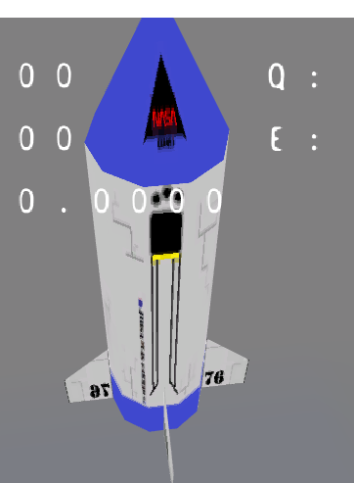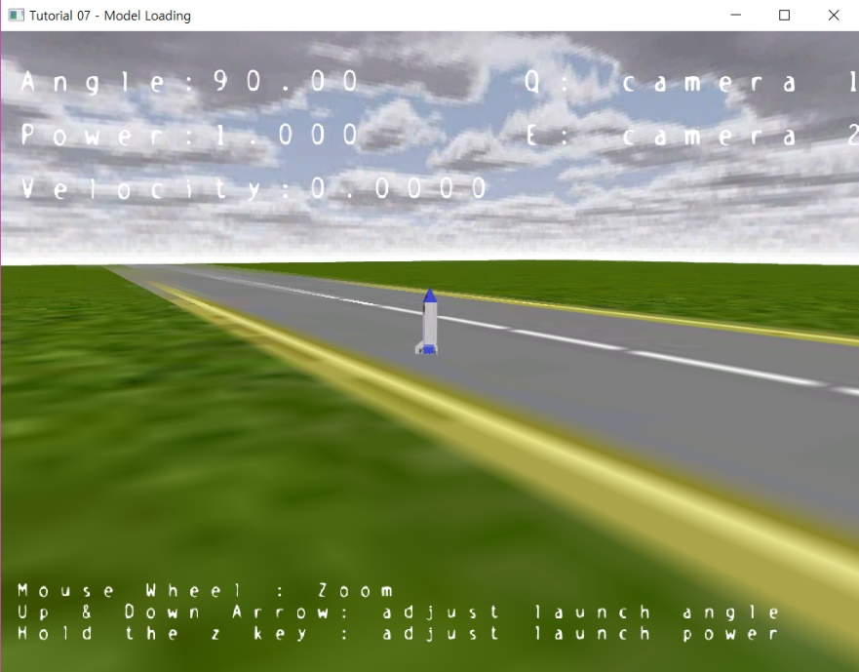**1. 구현 결과**

1. 삼각형을 여러 개 이어붙인 형태로 로켓의 폴리곤을 생성함.

2. 정육면체 환경맵을 통해 배경을 생성

3. 로켓과 배경에 텍스쳐 맵핑

4. 마우스 좌표를 통해 움직이는 구좌표계 카메라와 휠을 통해 줌인, 줌아웃

5. 발사각과 발사게이지를 조절하여 발사 시에 반영하도록 함.

6. 로켓이 날아가는 모습을 잘 볼 수 있는 카메라 구현

7. 버튼을 통해 낙하산을 펼칠 수 있도록 하였음.

8. Text를 화면에 띄워 사용자가 로켓에 대한 정보를 눈으로 확인할 수 있음.

※자식 프로세스를 생성하는 데 문제가 생긴다는 오류가 생겨서 카메라 부분을 담당하는 control.cpp를 driver 파일에 합쳐서 진행하였습니다.※

**2. 조작방법**

2.1 카메라 워킹

디폴트 카메라 세팅은 로켓을 바라보는 구좌표계의 카메라이다. 마우스를 움직이면서 시점을 전환할 수 있다. 마우스 휠을 굴려 줌인, 줌아웃 할 수 있다.

또한 Q버튼과 E버튼으로 카메라 시점을 변환할 수 있다.

Q: 지면에서 로켓을 바라보는 카메라.

E: 로켓에서 지면을 바라보는 카메라.

2.2 로켓 발사

화살표 위, 아래 키로 로켓을 발사하고자 하는 방향을 설정할 수 있다.(0도~90도)

로켓 발사는 Z버튼으로 한다. Z버튼을 누르고 있는 시간만큼 게이지가 차오른다 (0~100)

게이지가 높을수록 초기속도가 증가하며 로켓이 더 멀리 나가게된다.

따라서 발사할 각도를 정한 다음, 쏘고싶은 만큼 Z키를 눌렀다가 떼면 로켓이 발사된다.

로켓이 발사되고 나면 X키를 눌러 낙하산을 펼 수 있다.

3. 주요코드

